Мастер-класс «Флексор с кармашками»

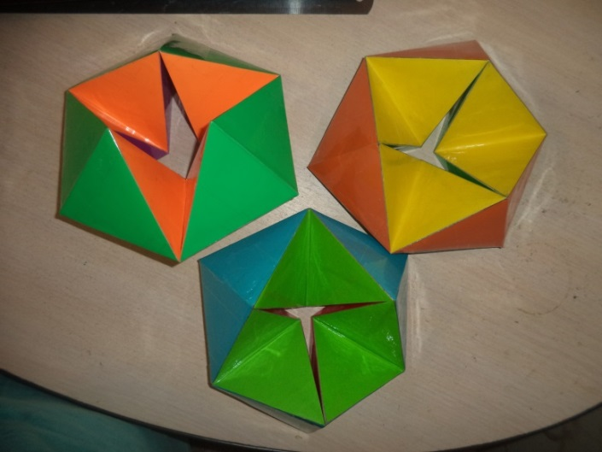
Флексагоны - это многоугольники, сложенные из полосок бумаги прямоугольной или более сложной, изогнутой формы, которые обладают удивительным свойством: при перегибании флексагонов их наружные поверхности скрываются внутри, а ранее скрытые поверхности выходят наружу. Флексор – это разновидность флексагона.

Для создания флексора нам понадобится: картон белый , линейка, карандаш, ножницы, цветная бумага (можно фломастеры), клей, скотч узкий.
Чтобы сложить из бумаги флексагон нужно разметить бумагу следующим образом.
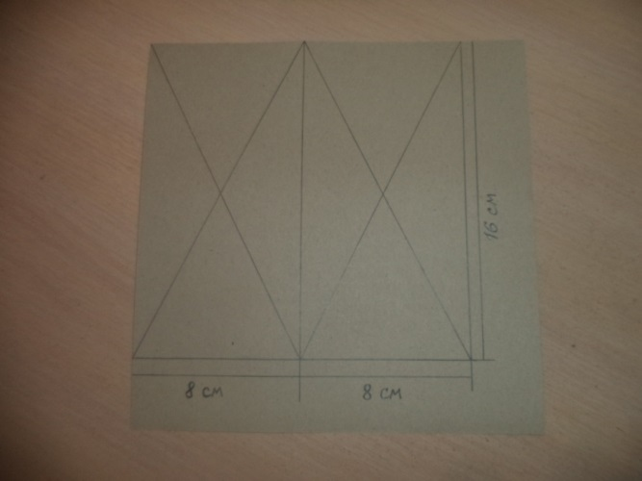

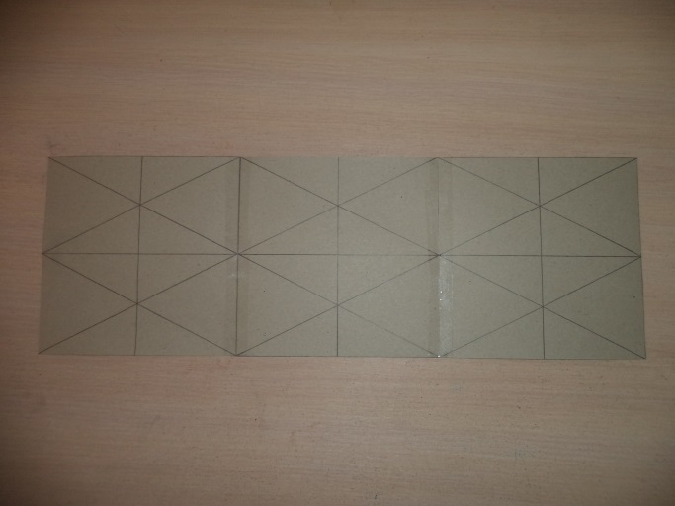
Таких заготовки нужно три.
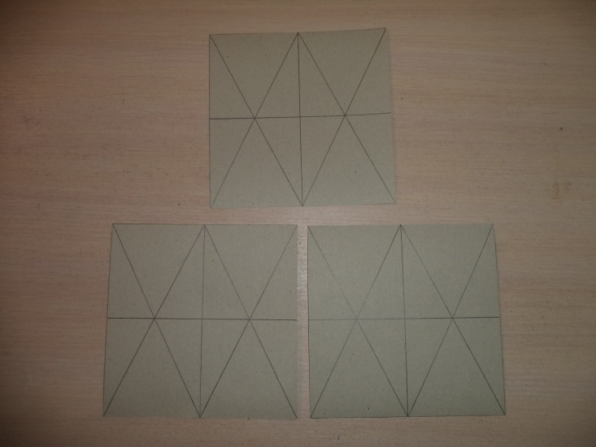
Склеиваем их вместе скотчем:
Каждую прочерченную линию прочерчиваем острым концом ножниц по линейке и сгибаем по всем линиям. Затем склеиваем в трубу.
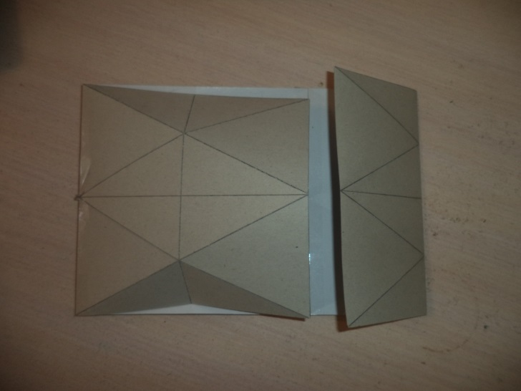

Склеиваем лист в такую трубу.
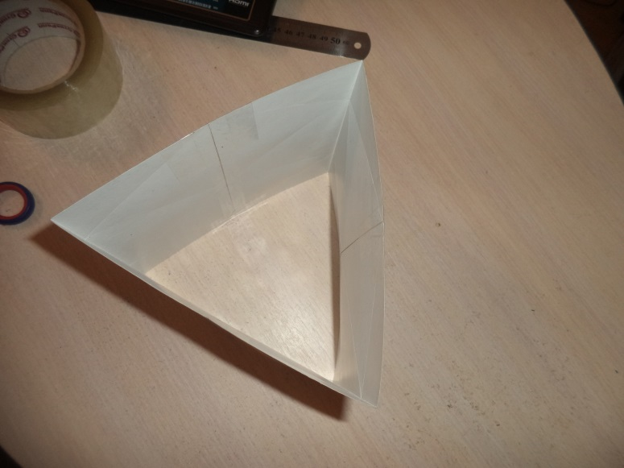

Загибаем первый ряд, затем второй.
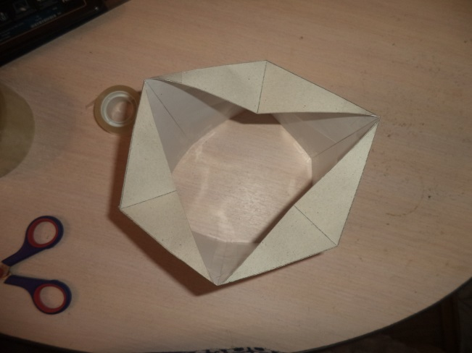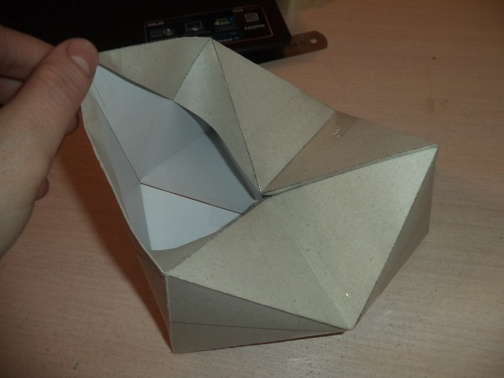

Переворачиваем нашу заготовку и также загибаем.
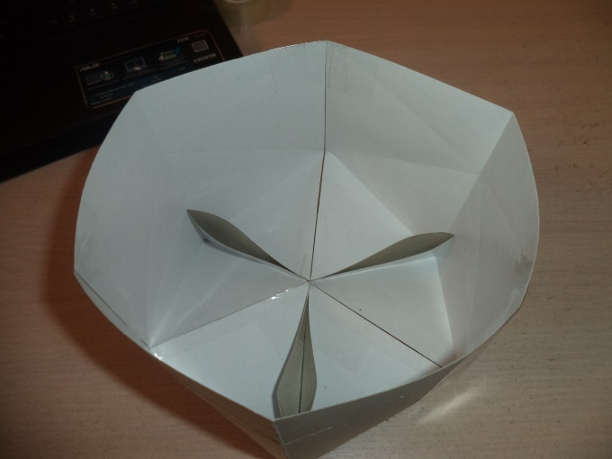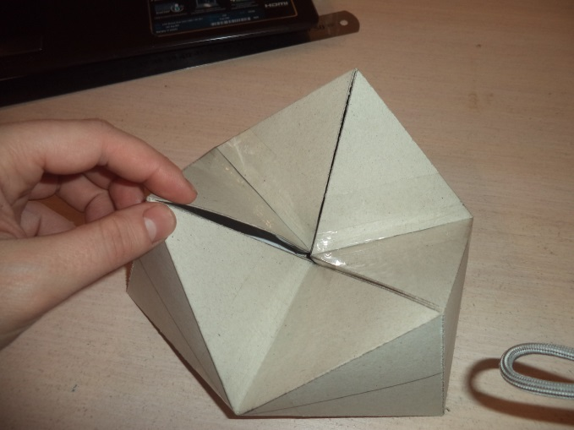

Затем слегка сводим уголки к центру и как бы выворачиваем нашу заготовку. Не склеенные места соединяем скотчем.
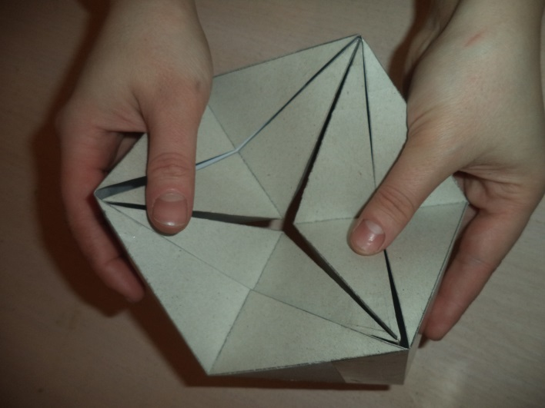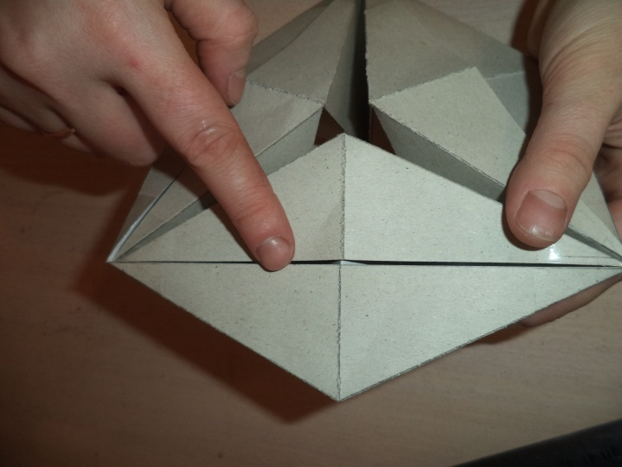
Не склеенные места соединяем скотчем.
Флексор готов! Обклеиваем цветной бумагой и ламинируем скотчем.
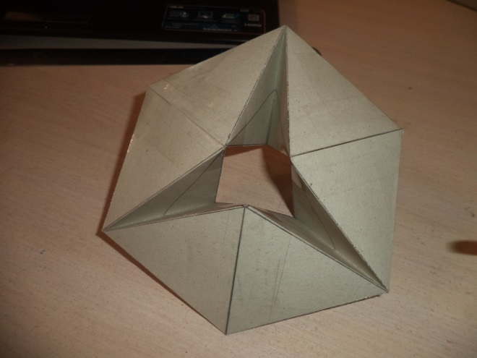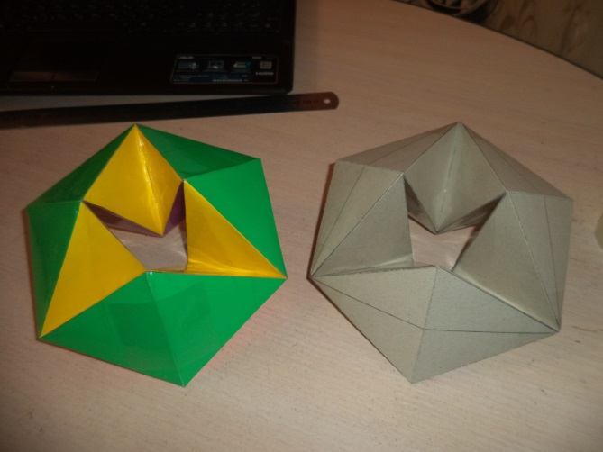
Приклеиваем скотчем прозрачные кармашки.
